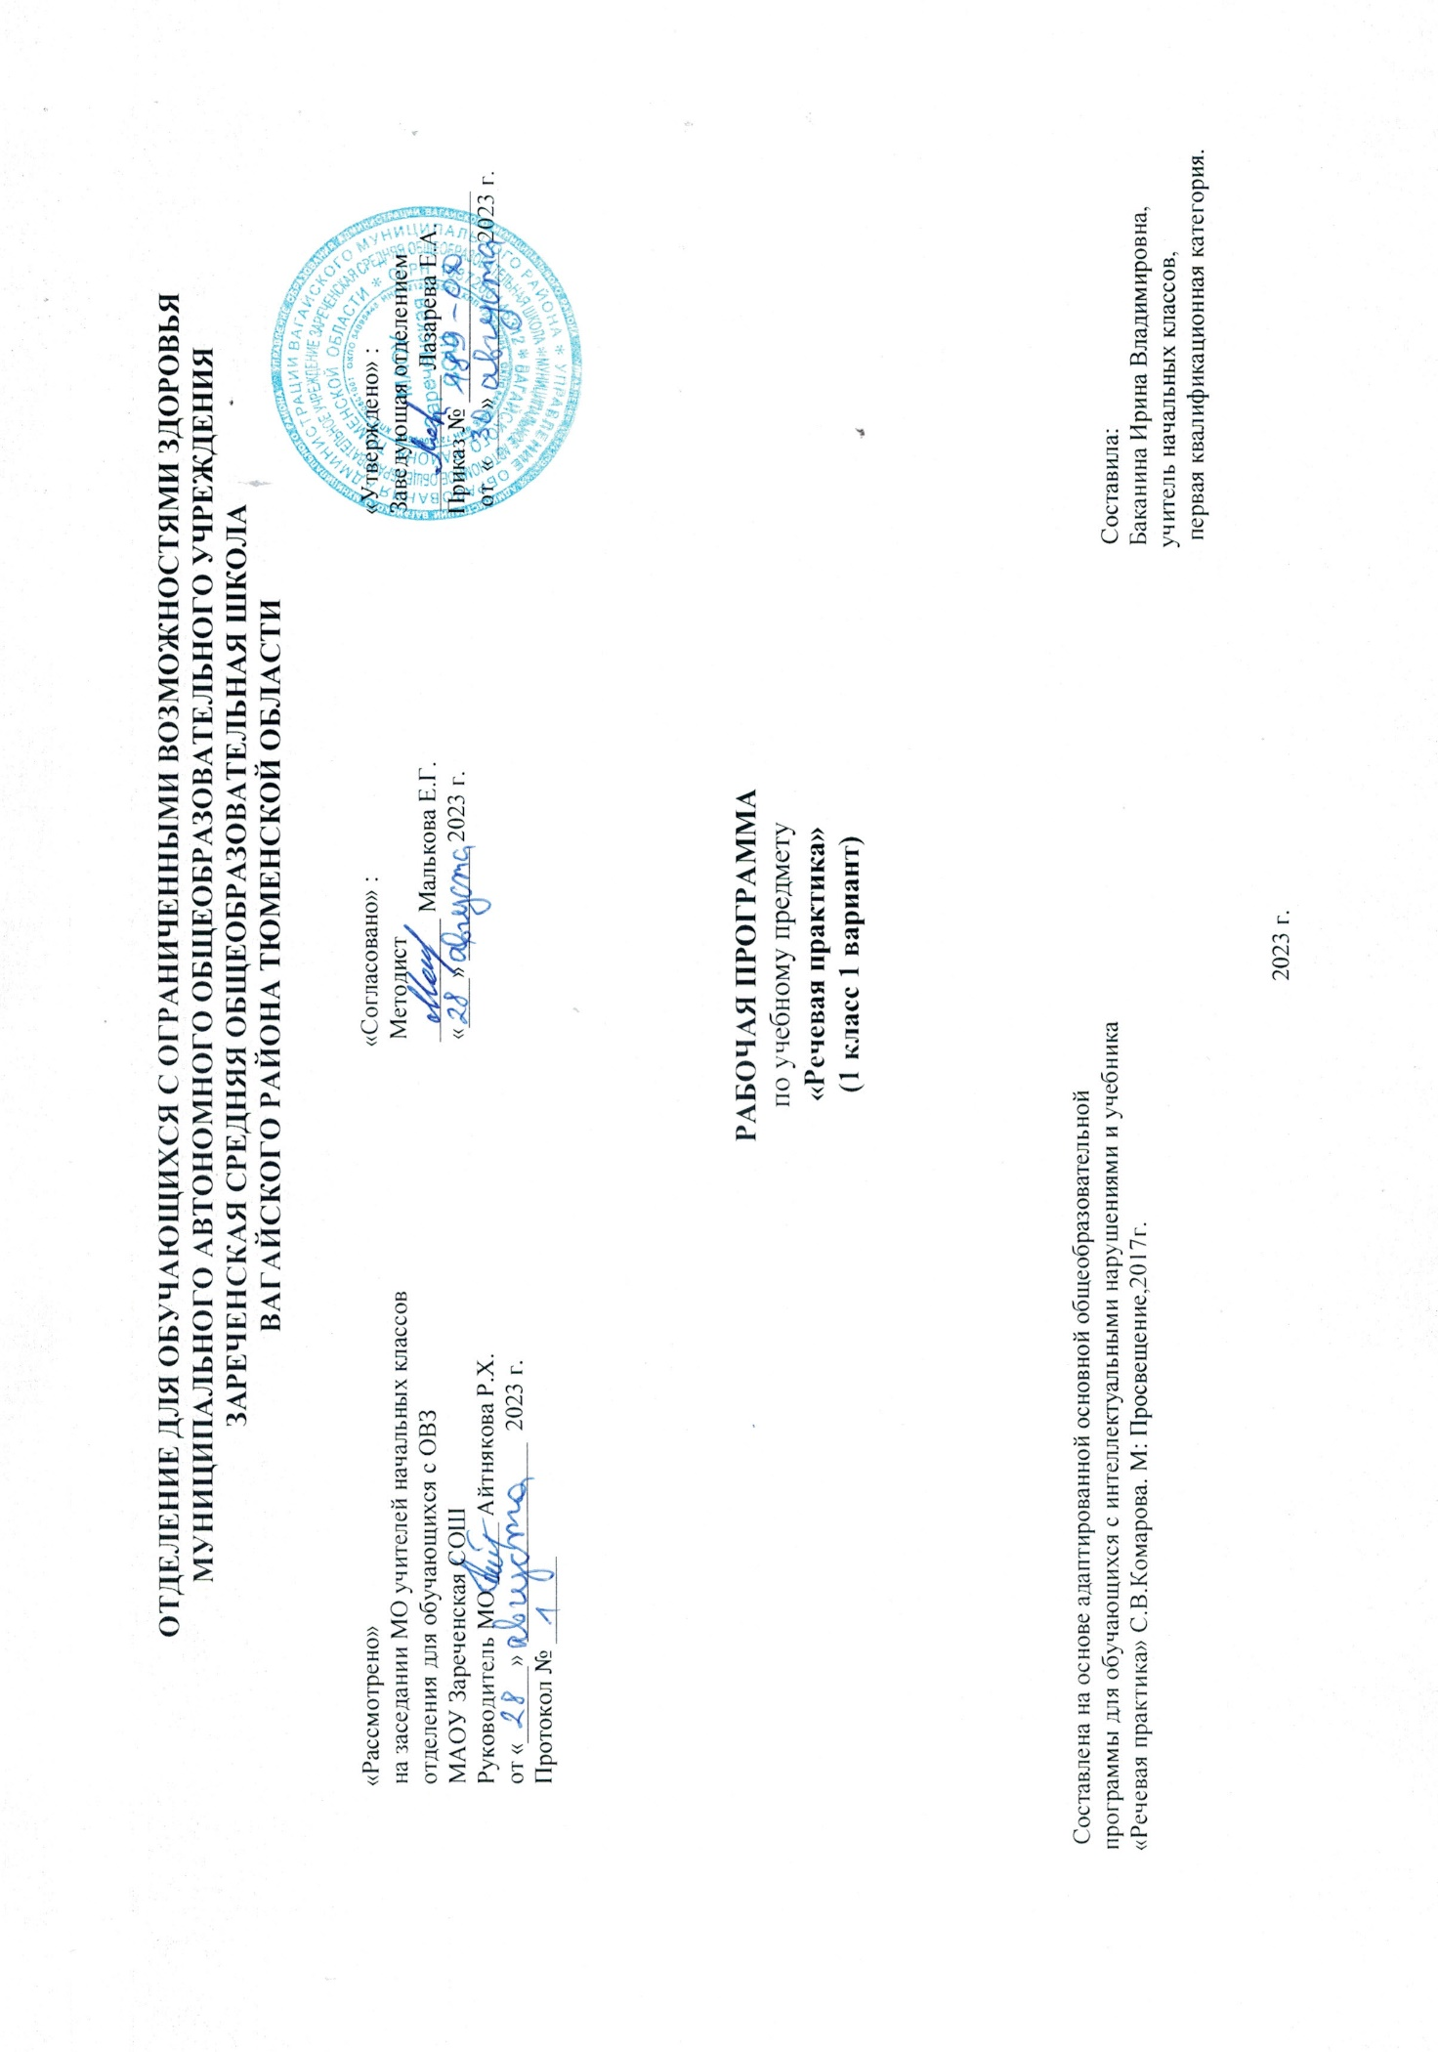
1.Пояснительная записка.
Адаптированная рабочая программа по учебному предмету «Речевая практика» 1 класс ФГОС образования обучающихся с интеллектуальными нарушениями разработана на основании следующих нормативно-правовых документов:
1.Федеральный закон «Об образовании в Российской Федерации» от 29.12.2012 №273-ФЗ.
2.Приказ Министерства образования и науки Российской Федерации от 19.12.2014 №1599 «Об утверждении федерального государственного образовательного стандарта образования обучающихся с умственной отсталостью (интеллектуальными нарушениями)».
3.Учебный план отделения для обучающихся с ОВЗ МАОУ Зареченская СОШ.
4.Адаптированная образовательная программа отделения для обучающихся с ОВЗ МАОУ Зареченская СОШ.
Предмет "Речевая практика" в начальной образовательной организации входит в структуру изучения предметной области "Язык и речевая практика".
Целью учебного предмета "Речевая практика" является развитие речевой коммуникации обучающихся интеллектуальными нарушениями (умственной отсталостью) для осуществления общения с окружающими людьми.
Задачи учебного предмета "Речевая практика":
способствовать совершенствованию речевого опыта обучающихся;
корригировать и обогащать языковую базу устных высказываний обучающихся;
формировать выразительную сторону речи;
учить строить устные связные высказывания;
воспитывать культуру речевого общения.
2.Общая характеристика учебного предмета.
Программа построена с учетом индивидуальных и психофизиологических особенностей обучающихся, тесной преемственности между уроками логопедии, обучения грамоте и развитием речи.
В программе предусмотрены практические и теоретические занятия. Теоретические занятия направлены на получение обучающимися знаний в области фонетики, лексики, морфологии, грамматики. Практические занятия способствуют переводу полученных знаний в речевые умения и навыки по применению и осмысленному использованию речевых средств с учетом требований ситуации и контекста. На практических занятиях предусматривается организация и систематическое наблюдение за разнообразными языковыми явлениями; реализация речевых средств на основе развития мыслительных операций - анализа, синтеза, сравнения, обобщения, сопоставления, психических процессов – восприятия, внимания, памяти.
В социальном контексте именно речь является средством общения, позволяющим налаживать деловые и межличностные контакты, устанавливать и реализовывать социокультурные связи и отношения с окружающей средой.
Коммуникативная направленность является основополагающей для освоения любого языка, так как она направлена на другого человека, без этого невозможно само общение. Под общением (коммуникацией) может пониматься простая передача информации, или обмен информацией между людьми. В любом случае, коммуникация – это способ воздействия на другого человека лингвистическими (слово, предложение, связное высказывание, письмо и др.) и паралингвистическими средствами (жест, мимика, интонация, сила голоса и др.).
Личностный подход в обучении является главной научной основой отечественной коррекционной педагогики, без его соблюдения невозможно достичь успехов в обучении и воспитании всех категорий детей с нарушениями физического и психического развития. Важнейшим смыслом этого принципа является поступательное развитие ребёнка благодаря коррекционному обучению, присвоение им социального (культурного) опыта, таких знаний и умений, которые ему необходимы для самостоятельной жизнедеятельности. Применительно к детям с интеллектуальными нарушениями, в частности при обучении речи, названный принцип выражается в том, что обучающиеся должны получить возможность общаться с окружающими их людьми, используя для этого речь и языковые средства.
Так как субъектом общения являются дети младшего школьного возраста, необходимо помнить об их психологической и эмоциональной комфортности. Здесь особая роль отводится учителю, его умению создать атмосферу доверия, поддержки, интереса к коммуникации.
Это означает, что уроки речевой практики должны быть яркими, образными, эмоциональными, проходить в атмосфере доброжелательности. Приветливость учителя, понятная речь, доброжелательная интонация — всё это является эталоном для подражания обучающимися речи учителя.
3.Описание места учебного предмета в учебном плане.
Учебный предмет входит в предметную область «Язык и речевая практика», программа в 1 классе рассчитана на 2 часа в неделю, 33 учебные недели, 66 часов в год.
Учебный план.
Предмет | Кол-во часов в неделю | 1 ч | 2 ч | 3 ч | 4 ч | год
Речевая практика | 2 | 16 | 16 | 18 | 16 | 66
4.Личностные и предметные результаты освоения учебного предмета.
1) осознание себя как гражданина России; формирование чувства гордости за свою Родину;
2) воспитание уважительного отношения к иному мнению, истории и культуре других народов;
3) сформированность адекватных представлений о собственных возможностях, о насущно необходимом жизнеобеспечении;
4) овладение начальными навыками адаптации в динамично изменяющемся и развивающемся мире;
5) овладение социально-бытовыми навыками, используемыми в повседневной жизни;
6) владение навыками коммуникации и принятыми нормами социального взаимодействия, в том числе владение вербальными и невербальными коммуникативными компетенциями, использование доступных информационных технологий для коммуникации;
7) способность к осмыслению социального окружения, своего места в нем, принятие соответствующих возрасту ценностей и социальных ролей;
8) принятие и освоение социальной роли обучающегося, проявление социально значимых мотивов учебной деятельности;
9) сформированность навыков сотрудничества с взрослыми и сверстниками в разных социальных ситуациях;
10) способность к осмыслению картины мира, ее временно-пространственной организации; формирование целостного, социально ориентированного взгляда на мир в его органичном единстве природной и социальной частей;
11) воспитание эстетических потребностей, ценностей и чувств;
12) развитие этических чувств, проявление доброжелательности, эмоционально-нравственной отзывчивости и взаимопомощи, проявление сопереживания к чувствам других людей;
13) сформированность установки на безопасный, здоровый образ жизни, наличие мотивации к творческому труду, работе на результат, бережному отношению к материальным и духовным ценностям;
14) проявление готовности к самостоятельной жизни.
Предметные результаты:
Минимальный уровень:
формулировка просьб и желаний с использованием этикетных слов и выражений;
участие в ролевых играх в соответствии с речевыми возможностями;
восприятие на слух сказок и рассказов; ответы на вопросы педагогического работника по их содержанию с опорой на иллюстративный материал;
выразительное произнесение чистоговорок, коротких стихотворений с опорой на образец чтения педагогического работника;
участие в беседах на темы, близкие личному опыту обучающегося;
ответы на вопросы педагогического работника по содержанию прослушанных и (или) просмотренных радио- и телепередач.
Достаточный уровень:
понимание содержания небольших по объему сказок, рассказов и стихотворений, ответы на вопросы;
понимание содержания детских радио- и телепередач, ответы на вопросы педагогического работника;
выбор правильных средств интонации с опорой на образец речи педагогического работника и анализ речевой ситуации;
активное участие в диалогах по темам речевых ситуаций;
высказывание своих просьб и желаний; выполнение речевых действий (приветствия, прощания, извинения), используя соответствующие этикетные слова и выражения;
участие в коллективном составлении рассказа или сказки по темам речевых ситуаций;
составление рассказов с опорой на картинный или картинно-символический план.
5.Содержание учебного предмета.
В первом классе для детей с легкой умственной отсталостью предмет «Речевая практика» включает в себя несколько разделов с постепенным расширением и усложнением программного материала по каждому из них: «Аудирование»; «Дикция и выразительность речи»; «Подготовка речевой ситуации и организация высказывания»; «Культура общения».
Раздел «Аудирование» включён в программу первого класса. Его содержание нацелено на развитие у детей способности воспринимать и понимать обращённую к ним речь. Умение слушать является межпредметным умением, уровень сформированности которого определяет эффективность усвоения информации, заложенной в устном высказывании. Развитие этого умения важно для формирования у школьников выразительности речи, внимательного отношения к слову, правильного восприятия и понимания информации по любому учебному предмету.
Материал, включённый в раздел «Аудирование», реализуется на каждом уроке речевой практики в виде самостоятельных тренировочных упражнений или сопровождает задания других разделов, например, выбор названной учителем картинки из двух данных (мишка — миска)', выбор картинки по её описанию; выполнение практических заданий по словесной инструкции; слушание и понимание текста, читаемого учителем, рассказов одноклассников, речи артистов в телепередачах.
Раздел «Дикция и выразительность речи» ориентирует учителя на отработку у школьников чёткости произношения, его эмоциональной выразительности. Выбор формы и содержания упражнений определяется темой урока и задачами данного этапа в его структуре.
В процессе обучения дети учатся отчётливо произносить слоги, слова, чистоговорки, стихотворения; тренируются в практическом различении интонационных средств выразительности — силы голоса, темпа, тона речи, в использовании мимики и жестов в процессе речевого общения, так как невербальные средства, наряду с вербальной выразительностью, играют значимую роль в общении, привлекая внимание собеседника к процессу коммуникации.
Раздел «Подготовка речевой ситуации и организация высказывания» определяется как ведущий в развитии собственно устной разговорной речи. В содержание подраздела входит перечень лексических тем и речевых ситуаций по названным темам, связанных со школьной жизнью и бытом детей, с их играми, взаимоотношениями с окружающими. Учащиеся под руководством учителя «проигрывают» обозначенные ситуации, моделируя тем самым различные варианты речевого поведения.
Недостаточность жизненного опыта, бедность и несовершенство речевых умений учащихся определяют необходимость тщательной и организованной их подготовки к участию в ролевой игре по теме ситуации. В процессе подготовки уточняется и обогащается словарь, отрабатываются варианты предложений, а также отдельные фрагменты речи (микротемы) как части целого связного высказывания. Продуцирование учащимися связного высказывания опирается на наглядные средства в виде мелового рисунка на доске, картинно-символического плана к каждому предложению текста, картинного плана к отдельным микротемам и т. д. В речевом общении формируются и проявляются личностные качества ребёнка: умение правильно оценивать себя в речевой ситуации, уважительно относиться к собеседнику, соблюдать основные требования речевого этикета.
«Культура общения» предполагает организацию специальной работы по обогащению речи учащихся словами, оборотами и другими языковыми и неязыковыми средствами, служащими для выражения благодарности, просьбы, приветствия, помогающими выбрать правильную форму обращения к собеседнику.
Урок «Речевая практика» строится на основе темы, выбранной для создания речевой ситуации. Параллельно отрабатываются программные темы из других подразделов и реализуются в пределах данного урока. Кроме конкретной темы, в него включаются сквозные компоненты, представленные в разделах программы. Это речевые гимнастики, пение слоговых цепочек, упражнения в изменении темпа речи и др., обеспечивающие формирование произносительных, дыхательных, словообразовательных умений. Введённые в структуру урока, они позволяют переключать детей с одного вида деятельности на другой.
6.Календарно – тематическое планирование.
№  п/п | Тема урока | Количество  часов | Дата проведения
 |  |  | план | факт
1. | Вводный урок. Т/Б, правила поведения в школе. | 1ч.
2-4. | Давайте познакомимся. Приветствия в школе. | 3ч.
5-7. | Я на уроке. | 3ч.
8-10. | Знакомство во дворе. | 3ч.
11-13. | Моделирование ситуаций знакомства во дворе. | 3ч.
14-16. | Дорога домой. | 3ч.
17-18. | Составление рассказа о своей семье. | 2ч.
19-21. | Сказка «Теремок». | 3ч.
22-23. | Инсценировка сказки «Теремок». | 2ч.
24-26. | Знакомство в гостях. | 3ч.
27-28. | Правила поведения в гостях. | 2ч.
29-30. | Составление рассказа «Как мы гостей встречали». | 2ч.
31-33. | Школьные принадлежности. | 3ч.
34-35. | Покупка школьных принадлежностей. | 2ч.
36-38. | Игрушки. | 3ч.
39-40. | В магазине игрушек. | 2ч.
41-43. | Готовимся к празднику. | 3ч.
44-45. | Открытка к празднику. | 2ч.
46-47. | Новогодние чудеса. | 2ч.
48-49. | Как готовимся к празднику. | 2ч.
50-52. | Зимняя прогулка. | 3ч.
53-54. | Зимние развлечения. | 2ч.
55-56. | Помощники. | 2ч.
57-59. | Режим дня школьника. | 3ч.
60-62. | Спокойной ночи! | 3ч.
63-65. | Доброе утро! | 3ч.
66. | Культура общения. | 1ч.
7.Описание материально-технического обеспечения образовательной деятельности.
1.Учебник «Речевая практика» 1 класс. Учебник для общеобразовательных организаций, реализующих АООП. Автор С.В. Комарова,
М: «Просвещение», 2018 г.
2.Раздаточные дидактические материалы по темам.
3.Демонстрационные материалы: предметные и сюжетные картинки по темам.
4.Коррекционные карточки.
5.Диски, аудиосказки.
6.Стихи, загадки, чистоговорки по темам.
7.Художественные книги для чтения.
8.Компьютер, проектор.
9.Наглядные пособия по темам: «Времена года», «Режим дня», «Одежда», «Обувь» и другие.
10.Игрушки (мишка, зайка и др.).
11.Рабочие тетради.

